ДАЙДЖЕСТ РФС
12-14 февраля 2020 года

РФС

- Итоги Исполкома РФС
- Александр Дюков: «Определились с вектором развития ПФЛ»
- Виктор Кашшаи: «У нас достаточно хороших судей»

- Итоги Исполкома РФС
В четверг, 13 февраля, в Москве состоялось очередное заседание Исполкома РФС, на котором были приняты решения по стратегическим, операционным и административным вопросам. Среди них:
- Утвердить структуру проведения Кубка России по футболу на спортивный сезон 2020-2021 гг.
- Утвердить структуру проведения "Юношеской футбольной лиги" (Первенства России по футболу среди команд спортивных школ) и Первенства России по футболу среди молодёжных команд.
- Утвердить Программу финансовой помощи региональным федерациям по футболу и их объединениям в 2020 г.
- Представить П.В. Юмашеву в качестве кандидата от РФС в состав Комитета УЕФА по женскому футболу.
Подробности по ссылке: https://www.rfs.ru/news/211334.
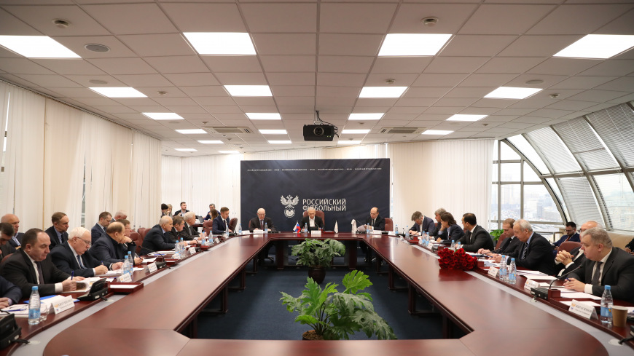
- «Определились с вектором развития ПФЛ»
В четверг, 13 февраля, в Доме футбола состоялось очередное заседание Исполкома Российского футбольного союза. По окончании мероприятия президент РФС Александр Дюков ответил на вопросы журналистов о месте проведения финала Кубка России 2019/2020 и новом формате турнира, «Лужниках», расширении состава клубов РПЛ, реформе ПФЛ, солидарных выплатах спортивным школам и о многом другом.
Александр Дюков, президент Российского футбольного союза:
- Мы определились с вектором развития ПФЛ и будем стараться помогать регионам создавать новые клубы, в том числе на Дальнем Востоке и Сибири. У нас есть понимание, на базе каких любительских клубов можно восстановить клубы, которые утратили профессиональный статус. Мы уже начали работу над тем, чтобы новые клубы стали устойчивыми субъектами ПФЛ. Такой подход соответствует нашей стратегии построения пирамиды детско-юношеского футбола, вершиной которой будут являться региональные центры подготовки футболистов. Логично, если при каждом РЦПФ будет клуб, выступающий как минимум в ПФЛ.
Подробности на сайте: https://www.rfs.ru/news/211335.
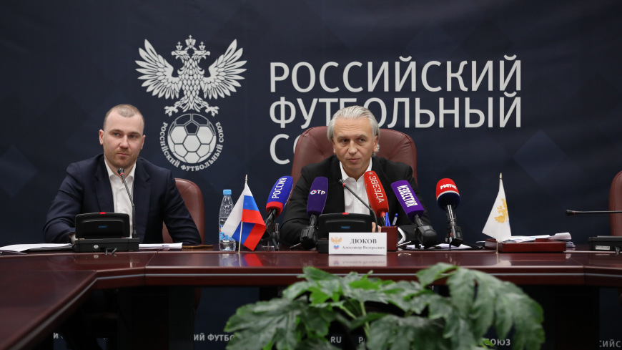
- Виктор Кашшаи: «У нас достаточно хороших судей»
Глава департамента судейства РФС ответил на вопросы журналистов о приглашении в РФС, зарплатах судей, приглашении иностранцев, Александре Егорове и о многом другом.
Виктори Кашшаи, глава департамента судейства РФС:
- Я давно планировал стать менеджером. Последние 10 лет был не только судьей, но и выполнял управленческие функции в Венгрии. Конечно, не в таких масштабах, как в РФС. Я занимался на двухгодичных курсах в УЕФА — для футболистов и судей, желающих стать менеджерами в футболе. Русский учил в школе, где он был обязательным предметом. Каждую неделю по пять уроков. Но это было давно. Пытаюсь вспоминать слова, фразы. Если я живу в России, разговариваю с русскими, конечно, должен говорить по-русски.
Подробности на сайте: https://www.rfs.ru/news/211336.
